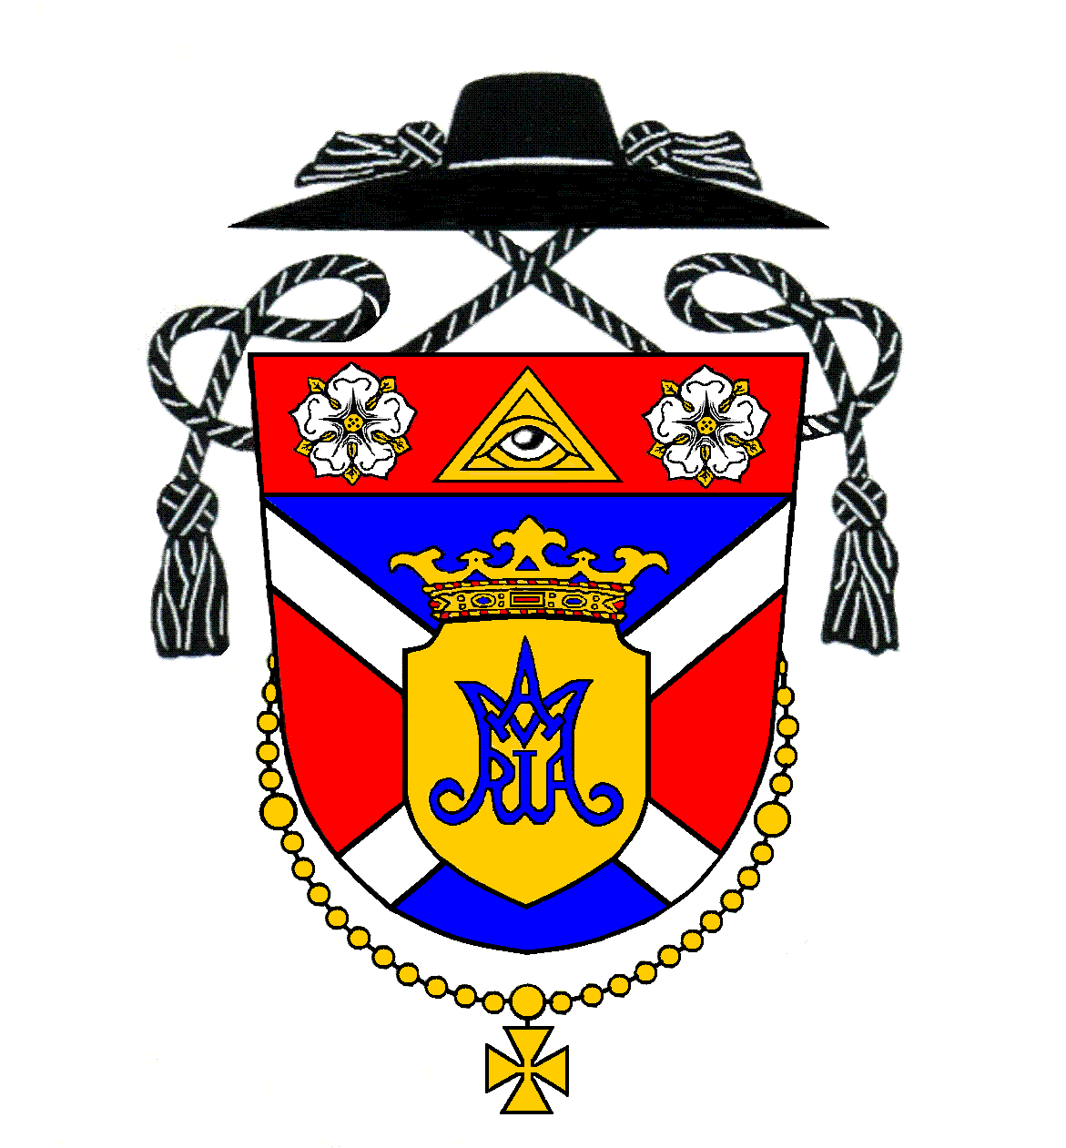
Rímskokatolícka farnosť Kostolná pri Dunaji

Program svätých omší na týždeň
po 2. nedeli v Cezročnom období

Nedeľa | 14. január | Druhá nedeľa v Cezročnom období
8:00 (M) | Hrubý Šúr | Z vďaky
9:30 (M) | Kostolná p. D. | Za Vojtecha Gabriela a jeho rodičov
11:00 (S) | Kostolná p. D. | Za veriacich

Pondelok | 15. január | Pondelok 2. týždňa v Cezročnom období
---- | ---- | ----

Utorok | 16. január | Utorok 2. týždňa v Cezročnom období
17:00 (M) | Kostolná p. D. | Za Júliusa Bozsika a jeho rodičov

Streda | 17. január | Sv. Antona, opáta – spomienka
17:00 (S-M) | Kostolná p. D. | Za Zdena Dvorského, rodičov Teréziu a Antona

Štvrtok | 18. január | Štvrtok 2. týždňa v Cezročnom období
17:00 (M) | Kostolná p. D. | Za Štefana Hideghétyho a manželku Teréziu

Piatok | 19. január | Piatok 2. týždňa v Cezročnom období
17:00 (M) | Kostolná p. D. | Za Mikuláša Hervayho, manželku Júliu a ich rodičov
18:00 (M) | Hrubý Šúr | Za Silvestra Mériho, manželku Julianu a členov rodiny

Sobota | 20. január | Večerná sv. omša je z nasledujúcej nedele
17:00 (S-M) | Hrubá Borša | Za veriacich

Nedeľa | 21. január | Tretia nedeľa v Cezročnom období
8:00 (M) | Hrubý Šúr | Za Jozefa Nagya
9:30 (M) | Kostolná p. D. | Za Františka Szalayho ml., manželku Máriu a ostatných príbuzných
11:00 (S) | Kostolná p. D. | Za Ondreja Lukačoviča (5. výr.)

Rímskokatolícka cirkev, Kostolná pri Dunaji 16, 903 01 Senec, internet: www.kostolna.fara.sk
Farnosť spravuje: Mgr. Pavol Gajdoš, farár, tel. kontakt: 0902/359859, email: pal@szm.sk

Római Katolikus Egyházközség, Egyházfa

Szentmisék rendje az évközi idő
2. vasárnapja utáni hétre

Vasárnap | Január 14. | Évközi idő második vasárnapja
8:00 (M) | Hegysúr | Hálából
9:30 (M) | Egyházfa | Gabriel Béláért és szüleiért
11:00 (Sz) | Egyházfa | Hívekért

Hétfő | Január 15. | Hétfő az évközi idő 2. hetében
---- | ---- | ----
Kedd | Január 16. | Kedd az évközi idő 2. hetében
17:00 (M) | Egyházfa | Bozsik Gyuláért és szüleiért

Szerda | Január 17. | Szent Antal apát – emléknap
17:00 (Sz-M) | Egyházfa | Dvorský Zdenóért és szüleiért, Antalért és Teréziáért

Csütörtök | Január 18. | Csütörtök az évközi idő 2. hetében
17:00 (M) | Egyházfa | Hideghéty Istvánért és neje, Teréziáért

Péntek | Január 19. | Péntek az évközi idő 2. hetében
17:00 (M) | Egyházfa | Hervay Miklósért, neje, Júliáért és szüleikért
18:00 (M) | Hegysúr | Méri Szilveszterért, neje, Juliannáért és családtagokért

Szombat | Január 20. | Esti szentmise vasárnapi érvényességgel
17:00 (Sz-M) | Nagyborsa | Hívekért

Vasárnap | Január 21. | Évközi idő harmadik vasárnapja
8:00 (M) | Hegysúr | Nagy Józsefért
9:30 (M) | Egyházfa | ifj. Szalay Ferencért, neje, Máriáért és a többi családtagért
11:00 (Sz) | Egyházfa | Lukacsovics Andrásért (5. évf.)

Római katolikus egyház, Egyházfa 16, 903 01 Szenc, internet: www.kostolna.fara.sk

A plébániát vezeti: Mgr. Gajdoš Pál atya, plébános, tel.: 0902/359859, email: pal@szm.sk

Oznamy na týždeň po 2. nedeli v Cezročnom období
Spovedanie | Spovedám vždy pár minút pred sv. omšou.
Adorácia | Adorácia bude v piatok od 16:15 vo farskom kostole.
Týždeň modlitieb  za jednotu kresťanov | Od 18. do 25. januára je „Týždeň modlitieb za jednotu kresťanov“. Sv. omšu na tento úmysel budeme mať o týždeň v utorok 23. januára 2017 o 17:00 vo farskom kostole v Kostolnej. Po sv. omši bude krátke ekumenické modlitbové stretnutie s bratmi reformovanej a evanjelickej cirkvi. Srdečne pozývame všetkých!
Zbierka | Budúcu nedeľu máme pravidelnú mesačnú zbierku na opravu farského kostola a prevádzkové náklady farnosti. Vopred ďakujem.
Maškarný ples pre deti | V sobotu 27. januára 2018 sa uskutoční Kostolčanský maškarný ples pre deti v KD v Kostolnej. Od 14:00-18:00 vás čaká detská diskotéka s premietaním a animátorom. Pre deti a dospelých s maskou je vstup voľný, pre ostatných 2 €. Profesionálny fotograf, tombola, ocenenie a občerstvenie bude zabezpečené. Všetci sú vítaní.
Maškarný ples pre dospelých | Potom večer od 20:00 hodiny tiež 27. januára 2018 sa uskutoční Kostolčanský maškarný ples pre dospelých. O dobrú náladu sa postará hudobná skupina Molnár Duo. Pripravená bude chutná večera, kapustnica, káva, bohatá tombola. Lístky iba v predpredaji 17 €. Kontakt: Valter Matus: 0915 058 311
Národné stretnutie mládeže | Vo štvrtok 18. januára sa začína registrácia na Národné stretnutie mládeže P18, ktoré sa bude konať 26.-29. júla 2018. Pozývame všetkých mladých prihlásiť sa čím skôr za výhodných podmienok (registrácia v prvý deň 18. januára je za 18 €, potom sa zvýši). Viac info je na narodnestretnutiemladeze.sk.

Hirdetések az évközi idő második vasárnapja utáni hétre

Gyóntatás | Gyóntatok mindig pár perccel a szentmise előtt.
Adoráció | Az adoráció pénteken lesz 16:15-től a plébániatemplomban a szentmiséig.
Imahét a keresztények egységéért | Január 18-tól 25-ig tart „a keresztények egységéért rendezett imahét”. Erre a szándékra január 23-án, jövő hét kedden 17:00-kor lesz szentmise Egyházfán. A szentmise után rövid ökumenikus találkozót tartunk a református és evan-gélikus egyház képviselőivel a templomban. Mindenkit szeretettel várunk!
Gyűjtés | A jövő vasárnap tartjuk a rendszeres havi gyűjtést a plébániatemplom javítására és a plébánia működtetési költségeire. Előre is köszönöm!
Gyerek-maszkabál | 2018. január 27-én, szombaton, maszkabál várja a gyerekeket az egyházfai kultúr-házban. A program 14.00-től 18.00 óráig gyerekdiszkó lesz vetítéssel és animátorral. A maszkot viselő gyerekeknek és felnőtteknek a belépés ingyenes, a többieknek 2 €. Biztosítanak profi fotóst, tombolát, díjakat és frissítőt. Mindenkit szeretettel várnak!
Maszkabál felnőtteknek | Aznap este, január 27-én 20.00 órától a felnőtteket várja maszkabál. A hangulatról a Molnár Duo gondoskodik majd. Lesz finom vacsora, káposztaleves, kávé és gazdag tombola. Jegyek csak elővételben! Ár: 17 €. Jelentkezni lehet Matus Valternél: 0915 058 311.
Ifjúsági találkozó | Január 18-án kezdődik a regisztráció az Országos Ifjúsági Találkozóra, melyre július 26-a és 29-e között kerül majd sor. Kérjük, hogy az érdeklődők minél hamarabb jelentkezzenek (január 18-án a regisztráció 18 €-ba kerül, aztán drágulni fog). További információk a következő oldalon: narodnestretnutiemladeze.sk

